Тема урока: Современные техники и достижения науки в искусстве. Микрорисунки природы (1 ч) |  |  |  |  | Школа: КГУ «Аршалинская средняя школа»
Дата: 6.09.2017 |  |  |  |  | ФИО учителя: Курило Владислав Анатольевич
КЛАСС: 7 |  |  |  |  | Количество присутствующих: 8 |  | Количество отсутствующих:0
Цели обучения, которые необходимо достичь на данном уроке (SMART- цель) | 7.1.1.1- демонстрировать знания и понимание визуальных элементов окружающего мира (композиция, цвет, форма, фактура, пропорции) в различных контекстах, стилях и направлениях  7.2.1.1 - обоснованно определять, выбирать и использовать визуальные элементы окружающего мира и выразительные средств искусства для передачи более сложных творческих идей и чувств
Цели обучения | Все учащиеся смогут:
Цели обучения | - Демонстрировать знания и понимание визуальных элементов окружающего мира (композиция, цвет, форма, фактура, пропорции) в различных контекстах, стилях и направлениях  - Обоснованно определять, выбирать и использовать визуальные элементы окружающего мира и выразительные средств искусства для передачи более сложных творческих идей и чувств
Цели обучения | Большинство учащихся будут уметь:
Цели обучения | - Превращать натуральную зарисовку какой-либо природной формы в декоративную
Цели обучения | Некоторые учащиеся смогут:
Цели обучения | - высказать свое мнение по поводу современного искусства и уметь, делиться своими наблюдениями
Языковая цель | Учащиеся могут:  - приводить примеры предметов, которые они не могут разглядеть в реальности  • объяснять, как выглядят рисунки, рассмотренные под микроскопом;  • определять и называть в каких учебных предметах рассматривается микромир
Языковая цель | Ключевые слова и фразы: микроскоп, микромир, визуальное искусство
Языковая цель | Стиль языка, подходящий для диалога/письма в классе:  современные направления в искусстве: кубисты деформирование натуры, футуристы- динамизм и  скорость, орфисты- гармония цветовых сочетаниях, пуристы, машинная эстетика, оп-арт и поп-арт
Языковая цель | Вопросы для обсуждения:  - Я использовал микроскоп для того …..…..  - При рассматривании под микроскопом я обнаружил (а)….  - Я попытался сделать линию … при помощи …  - При исследовании композиции…….  - Рассматривая формы микромира…..
Предыдущее обучение
План
Планируемые сроки |  | Планируемые действия (учитель) |  |  |  |  |  | Ресурсы
Начало урока  Активити (1 мин) |  | 1. Организационный момент.  Учащиеся сидят по двое за партами. Учитель показывает с учеником, который остался без пары.  Создание положительного эмоционального настроя:  - Здравствуйте ребята! Повернитесь друг к другу, поочередно коснитесь одноименных пальцев рук своего соседа, начиная с больших пальцев и проговаривайте:  желаю (соприкоснитесь большими пальцами);  успеха (указательными);  большого (средними);  во всём (безымянными);  и везде (мизинцами);  Здравствуйте! (прикосновение всей ладонью)  Каждому учащемуся предоставляется лист оценивания, который они будут заполнять по ходу выполнения заданий:
  Задание | Мои баллы | Макс. балл
  - Задание №1 |  | 1 балл за 1 правильный ответ
  2. Задание №2 |  | 3
  3. Задание №3 |  | 3
  4. Задание №4 |  | 3
  Итого:
Вызов (3 мин)  Вхождение в тему урока и создание условий для осознанного восприятия нового материала |  | - Учитель обращает внимание на особенности произведений живописи, графики скульптуры, выполненных в разных направлениях, разными материалами, способами, акцентируя внимание на современном искусстве. На данном этапе урока учитель предоставляет сведения о современных достижениях искусства, при помощи слайдов и видеороликов, о необычных видах и техниках рисования (Sand Art, Street Painting, техника «Эбру», светографика, микроскопическое фото) Учитель предлагает учащимся выразить свое мнение, впечатление и ответить на вопросы  - Определяют тему урока |  |  |  |  |  | Электронное приложение к учебнику 7 класса
Середина урока  Организация и самоорганизация учащихся в ходе дальнейшего усвоения материала  (3 мин)  Работа в парах  (5 мин)  (2 мин)  Индивидуальная работа  10 мин  (1 мин)  (3 мин)  (1 мин)  (8 мин) |  | Дифференциация по темпу  Задание №1. Выполните 3 образца различных графических фактур (формат 8х6 см; гелиевые ручки или маркеры)  Рассмотреть под микроскопом свои микрорисунки  Формативное оценивание.  «Светофор». Учащиеся на местах оценивают с помощью сигнальных карточек: зеленая – правильно, красная – не правильно, желтая – не знаю, как оценить. Отдельные учащиеся объясняют, почему они подняли ту или иную карточку. Выставление баллов в лист оценивания. За каждый верно определенный пример - 1 балл.  Обратная связь:  - Что мы подразумеваем под микро изображениями?  - Приведите примеры предметов, которые мы не можем разглядеть в реальности?  - Как выглядят изображения, рассмотренные под микроскопом?  - В каких учебных предметах рассматривается микромир?  - Как вы считаете, можем ли мы эти рисунки отнести к произведениям искусства?  Ученики отвечают на вопросы и делятся своими впечатлениями от наблюдения.  Задание №2. Декоративная зарисовка природных форм. Создайте какой-либо образ и идею, которую вы хотите видеть (растения, морские мотивы, или же фантастические образы животных или насекомых и т.д.)  Формативное оценивание. Взаимопроверка в парах по представленным Декоративным зарисовкам природных форм.  «Светофор» Учащиеся поднимают сигнальные карточки:  зеленый – все правильно, интересная идея  желтый – 1-2 ошибки, есть затруднения  красный – более 3 ошибок, требуется помощь  Выставление баллов в лист оценивания.  Обратная связь:  - Какие работы вызвали у вас затруднения в определении правильности выполнения задания?  - Какая требуется помощь?  Деление на смешанные группы (3 группы по 3 человека) для выполнения исследовательского задания. Для этого учитель выбирает 3-х человек (предполагаемых лидеров, учащихся с высокой мотивацией). Каждый из них выбирает для себя заместителя, способного помочь в решении сложных задач. Заместители выбирают себе заместителей и.т.д. Одновременно учитель раздает учащимся цветные стикеры: синие – учащимся с высоким уровнем усвоения, оранжевые – со средним уровнем усвоения и розовые – учащимся с низким уровнем усвоения. Цветные стикеры раздаются с целью формирования уровневых групп для выполнения четвертого задания.  Задание №3  Цель: демонстрировать знания и понимание визуальных элементов окружающего мира (композиция, цвет, форма, фактура, пропорции) в различных контекстах, стилях и направлениях  Критерий оценивания: описывают увеличенное изображение цветка растения, отличает особенности формы, цвета, фактуры элементов цветка  Уровень мыслительных навыков: знание и понимание  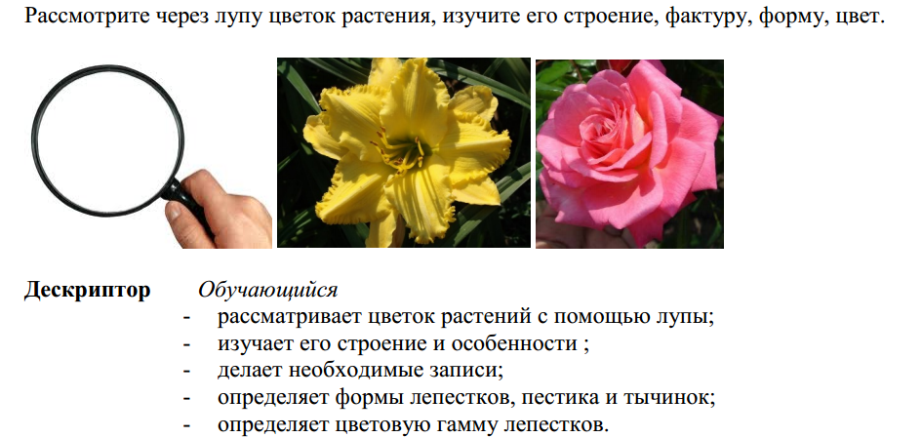  Формативное оценивание.  Самооценка работы группы по представленному печатному образцу.  Выставление баллов в лист самооценки индивидуально.  «Светофор» Лидеры групп поднимают сигнальные карточки  зеленый – все правильно, все понятно  желтый – 1-2 ошибки, есть затруднения,  красный – более 3 ошибок, требуется помощь,  Обратная связь:  - Что вызвало затруднения? Какая требуется помощь?  - Что нужно знать для верного выполнения наброска цветка?  Деление на разноуровневые группы (по цветам стикеров полученных ранее при делении на группы) для выполнения заданий с использованием полученных данных из предыдущего задания.  Задание №4  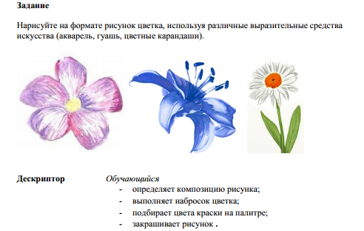  Дифференцированные задания по уровню сложности и по источнику.  Задание 4. Группы должны подготовить рисунок и выступление от группы.  1 группа (розовые стикеры) – низкий уровень.  Цель: учащиеся обоснованно определяют, выбирают и используют визуальные элементы окружающего мира и выразительные средств искусства для передачи более сложных творческих идей и чувств (Рисунок 1)  Критерий оценивания: выполняют рисунок цветка выразительными средствами искусства (карандаши)  Уровень мыслительных навыков: применение  2 группа (оранжевые стикеры) – средний уровень  Цель: учащиеся обоснованно определяют, выбирают и используют визуальные элементы окружающего мира и выразительные средств искусства для передачи более сложных творческих идей и чувств. Превращать натуральную зарисовку какой-либо природной формы в декоративную (Рисунок 2)  Критерий оценивания: выполняют рисунок цветка выразительными средствами искусства (карандаши и акварель)  Уровень мыслительных навыков: применение, навыки высокого порядка  3 группа (синие стикеры)– высокий уровень  Цель:. учащиеся обоснованно определяют, выбирают и используют визуальные элементы окружающего мира и выразительные средств искусства для передачи более сложных творческих идей и чувств. высказать свое мнение по поводу современного искусства и уметь, делиться своими наблюдениями. (Рисунок 3)  Критерии оценивания: выполняют рисунок цветка выразительными средствами искусства (карандаши и акварель); обучающиеся составляют наводящие вопросы высказать свое мнение по поводу современного искусства и уметь, делиться своими наблюдениями  Уровень мыслительных навыков: применение, навыки высокого порядка.  Формативное оценивание:  Техника «Две звезды и пожелание» Каждая группа оценивает выступающую группу, отмечая два положительных момента выступления и одно конструктивное предложение по улучшению работы.  Самооценка, используя дескрипторы, учащиеся заносят баллы в лист оценивания.  Обратная связь.  - Какие трудности возникли при выполнении заданий?  - Что вы предпринимали для решения проблем? |  |  |  |  |  | Произведение Ксении Симоновой (песочная анимация) Работы Курта Венера, Джулиана Бивера (трехмерные рисунки на асфальте) Дария Пушанкина (рисунки на воде) Михаил Ларионов (светографика) Роба Кесселера (микроскопическое фото)- Электронное приложение к учебнику 7 класса  Приём «Мяч»
Конец урока  Рефлексия по достигнутым либо недостигнутым результатам  (3 мин) |  | Подведение итогов урока. Учащиеся подсчитывают баллы листа оценивания.  17-15 баллов – высокий уровень  14-7 баллов – средний уровень  Менее 7 баллов – низкий уровень.  Постановка дифференцированного домашнего задания:  В зависимости от достигнутого уровня учащиеся получают задания на карточках:  Низкий – ответьте на вопросы на стр 6 вашего учебника  Средний – подготовьте небольшое сообщение о художниках работающих в жанре микроискусства  Высокий – на осеннем листе сделайте акварелью любой рисунок (ваша фантазия)  Рефлексия  Продолжите одну из фраз (устно):  - Сегодня на уроке я узнал…  - Сегодня на уроке я научился…  - У меня получилось…  - Мне было интересно…  - Для меня было удивительным/шокирующим/полезным…  - У меня возникли трудности…  - К следующему уроку мне необходимо…
Дополнительная информация
Дифференциация.  Как вы планируете поддерживать учащихся?  Как вы планируете стимулировать способных учащихся? |  |  | Оценивание.  Как вы планируете увидеть приобретенные знания учащихся? |  |  | Межпредметные связи  соблюдение СанПиН  ИКТ компетентность  Связи с ценностями
- Создание ситуации успеха (способные учащиеся и учащиеся, испытывающие затруднения в учёбе), эмоциональное стимулирование (аудиальные, визуальные, кинестетические методы), организация групповой работы (проблемно-поисковый, дедуктивный и индуктивный, субъективно-прагматический методы) влияние и помощь одноклассников |  |  | - Формативное  - Критериальное. Взаимоаудит  - Суммативное |  |  | - География, экология, биология  - Здоровье сберегающий и инклюзивный компонент урока (регламент проведения, санитарно-гигиеническое состояние кабинета, учет индивидуальных и возрастных особенностей учащихся).  - Программа «Мәңгілік Ел» Духовно-нравственное и социальные ценности.  - Формирование ценностных ориентаций личности подростка предполагает процесс становления его ценностного сознания, основными категориями которого являются: нравственные категории, глубокие убеждения, основы мировоззрения, этические ценности и нормы, моральная мотивация, этическая оценка; идейно- эмоциональное отношение к явлениям действительности; способности к саморегуляции, самоопределению, самоутверждению и рефлексии.
Рефлексия  Были ли цели обучения реалистичными?  Что учащиеся сегодня изучили?  На что была направлено обучение?  Хорошо ли сработала запланированная дифференциация?  Выдерживалось ли время обучения? |  |  |  | Используйте пространство ниже, чтобы подвести итоги урока. Ответьте на самые актуальные вопросы об уроке из блока слева.  Поставленная цель была достигнута.
Итоговая оценка
Какие два аспекта в обучении прошли очень хорошо (с учетом преподавания и учения)?
1:
2:
Какие два обстоятельства могли бы улучшить урок (с учетом преподавания и учения)?
1:
2:
Что узнал об учениках в целом или отдельных лицах?

